TP ₅ : Les structures nerveuses et la commande du réflexe

TP contrôle restitution de connaissances à rendre sur place

- Rappels théoriques

Stimulus : étirement Organes récepteurs : Fuseau neuromusculaire

Voies afférentes

Centre nerveux : Moelle épinière

Voies efférentes

Organes effecteurs : muscle

I.1- Quels sont les rôles des structures nerveuses dans la réalisation du réflexe ?

- Les nerfs : des câbles qui transportent des informations

II.1- Observation et dessin d’un neurone.
Légendes à placer :
Corps cellulaire, axone, dendrite.

II.2- Observation d’une lame de nerf dilacéré, coupe longitudinale et transversale.
Repérer :
Sur CL : Fibres, gaine de myéline, nœud de Ranvier, axone.
Sur CT : faisceau de fibres nerveuses.
Déjà vu dans TP4

- Le traitement de l’information par les centres nerveux

III.1- Observation et dessin d’une coupe transversale de moelle épinière.
Légendes à placer :
Substance blanche, substance grise, racine ventrale, racine dorsale, nerfs rachidiens, ganglion spinal.

Sur la lame on observe la présence de 2 types de nerfs :
- Les 1^{ers} ont leurs corps cellulaires dans la substance grise.
- Les 2nd ont leurs corps cellulaire dans les ganglions spinaux.
Dans la substance blanche, présence des axones de neurones.

Pour connaître le rôle de ces 2 types de nerfs, ont été faites des expériences de section.

Expériences de section | Conséquences immédiates | Conclusions
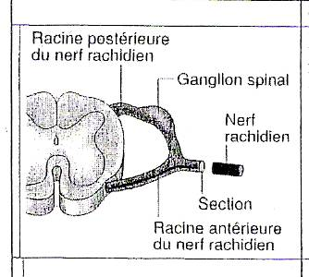 | La région du corps innervée par le nerf rachidien sectionné perd toute sensibilité et toute motricité | Nerf rachidien =
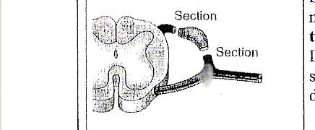 | La région du corps innervée par le nerf rachidien perd toute sensibilité. La motricité est maintenue. | La racine dorsale contient des fibres …………………………….  …………………………………….  qui ont leur corps cellulaire au niveau de ………………………
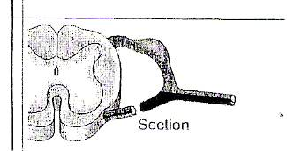 | La région du corps innervée par le nerf rachidien sectionné perd sa motricité. La sensibilité est maintenue. | La racine ventrale contient des fibres …………………………….  …………………………………….  qui ont leur corps cellulaire au niveau de ………………………

III.2- Analyser les expériences et compléter la colonne des conclusions.

